基于SpectroDive的标准曲线建立
这一节回答的问题：
- 标准曲线建立的流程
- 相关参数说明
- 标曲数据采集的要求

- 基于SpectroDive的标准曲线建立流程
Set up a targeted analysis... → Select raw data → Assign Panel → Select Panel → Load → Next → Select Settings → Calibration Curve → select Process as Calibration Curve → Select Determine Quantification Range → Next → Specify peptide information → Specify conditions for each calibrant replicate → Next → Finish
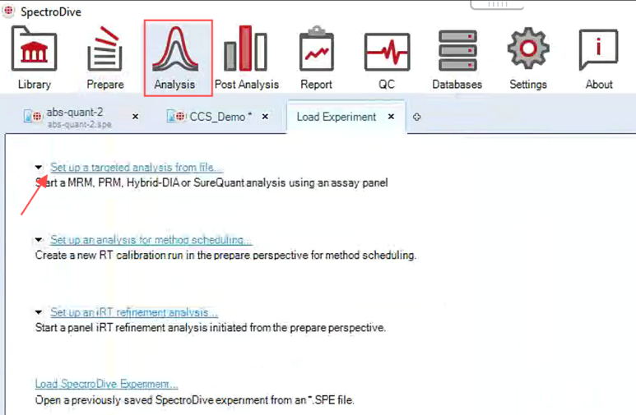
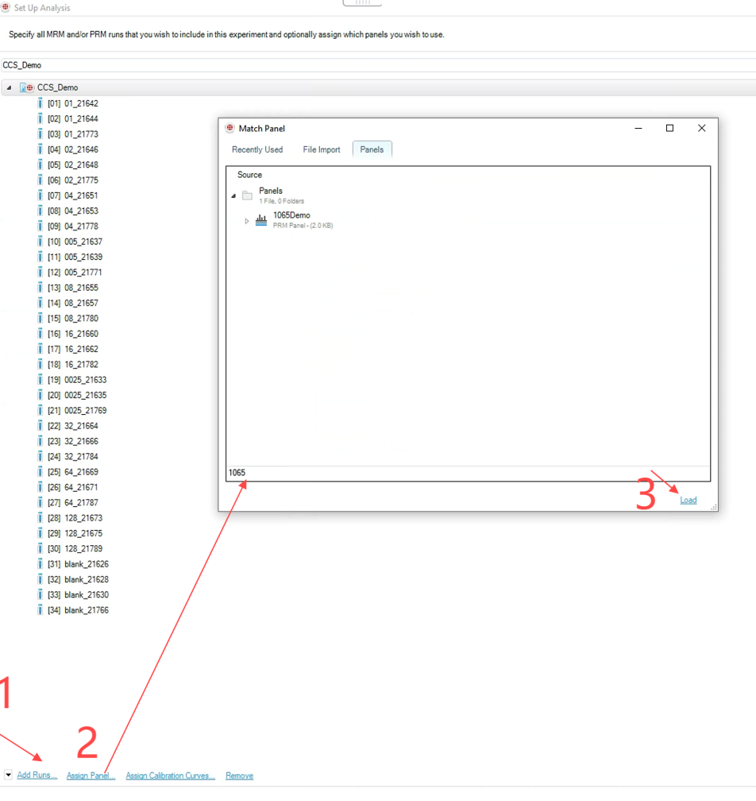

创建完成的标曲如下图所示：
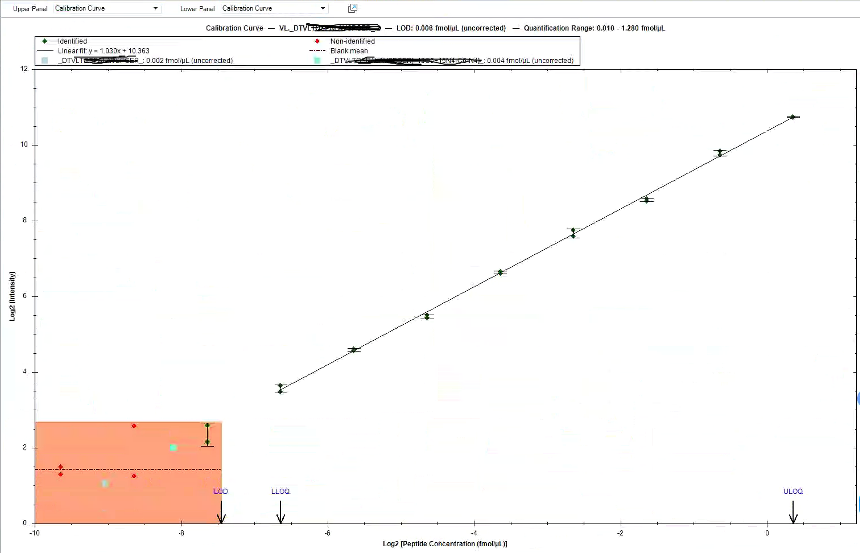

- 相关参数说明
- 标曲构建相关参数设置
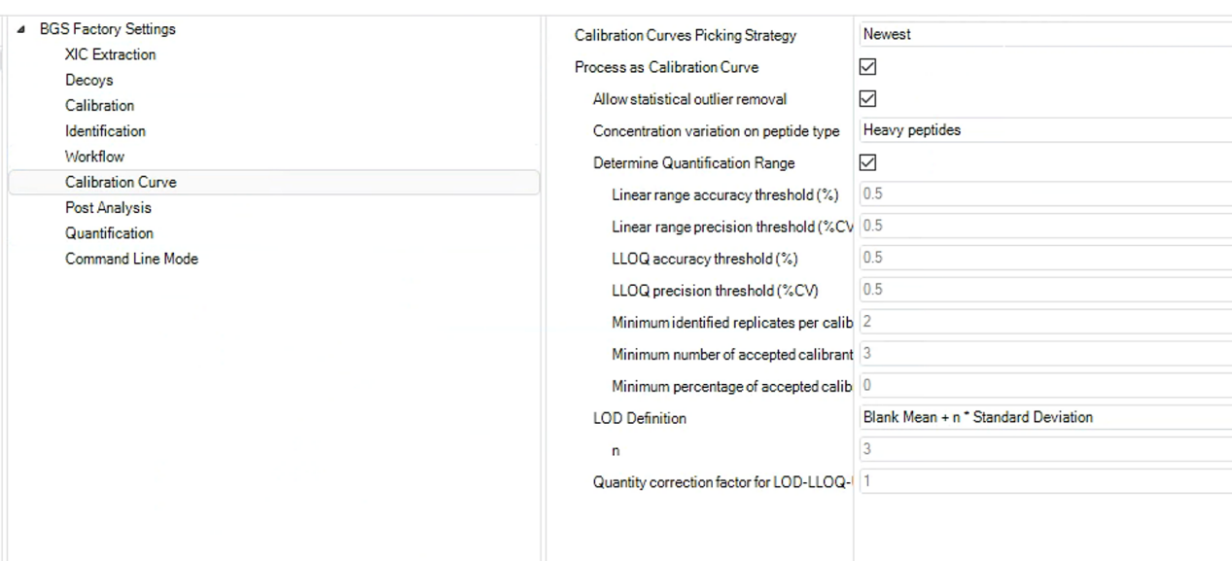
Calibration Curve下指定标曲创建的相关指标，如LLOQ、LOD、outlier的剔除等。
需要注意的是，Concentration variation on peptide type的设置，如果我们标准品为重标同位素肽段，那么此处则选择“Heavy peptide”，因为重标肽的浓度在各个稀释条件下是变化的。
如果我们的标准品是不带同位素标记的轻标，即采用外标法进行定量，则此处则选择“Light peptides”。
简单来说就是哪一个通道浓度是变化的就选择哪一通道。

- Workflow指定
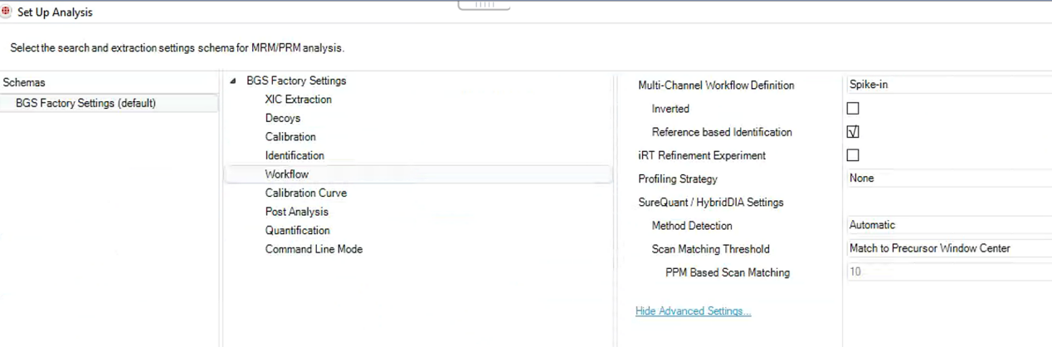
默认的workflow为Spike-in（即掺入重标肽的定量实验）：
则标准品含有同位素重标，该流程下，默认Heavy channel作为Reference，峰识别会基于Reference进行。Reference based identification需勾选，此种条件下定性基于中重标通道。
如果合成非标的普通肽段，基于外标法进行定量，则Multi-Channel Workflow Definition指定为From Panel Annotation（Panel为Label free panel），Reference based identification不勾选。

- 肽段信息录入
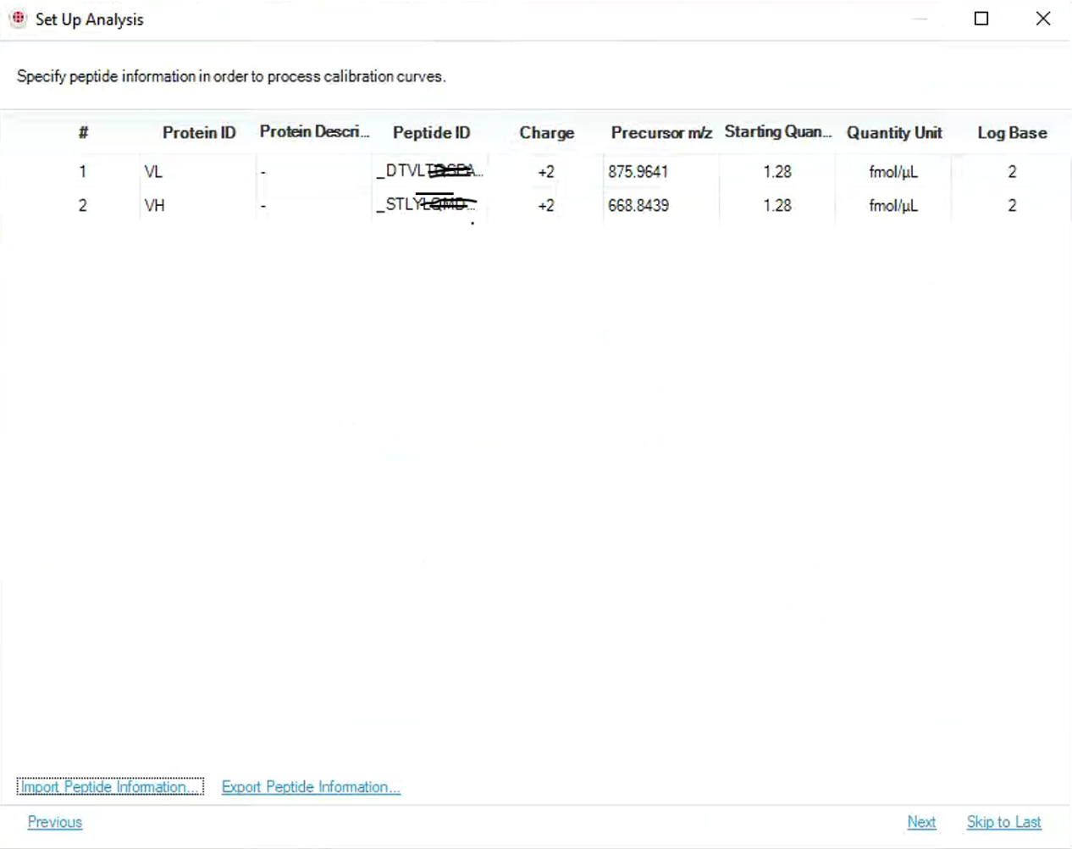
此处输入肽段最高浓度点对应的浓度（Starting Quantity列），以及浓度单位（Quantity Unit列）。此外，标曲绘制时是否需要对数据进行log转换以及转换的底数（Log Base列）。设置完成后，可同通过左下角“Export Peptide Infomation”保存设置文件，以便于后期重复分析此项目时可以直接调用（通过Import Peptide Infomation直接导入保存的设置文件即可）。

- 浓度梯度设置
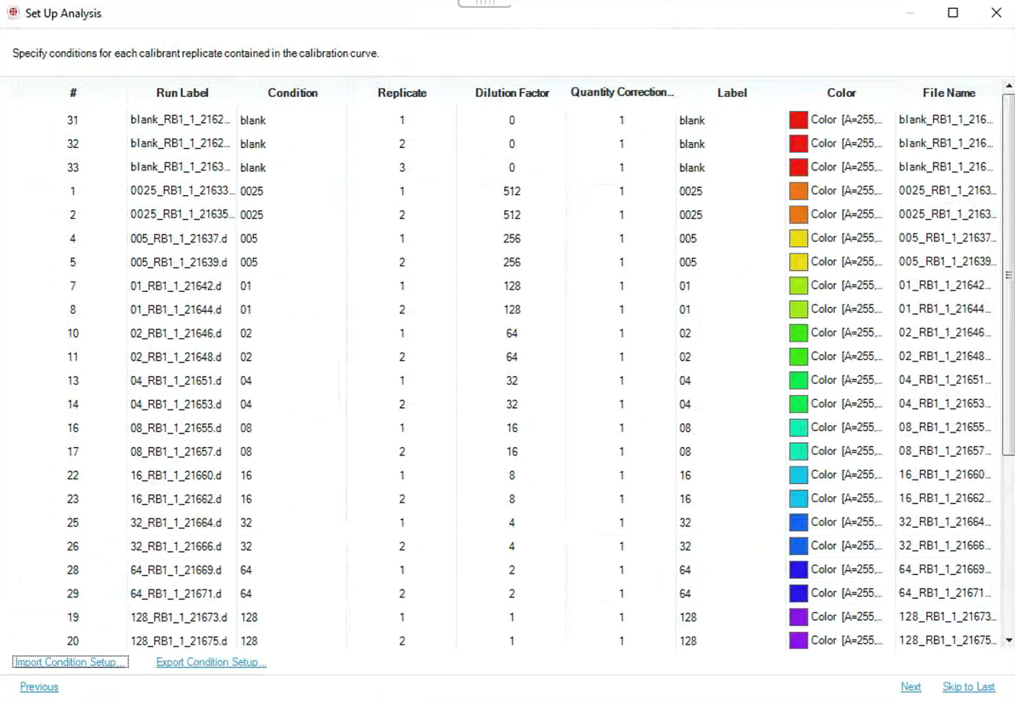

此处进行数据对应浓度梯度的设置，相同浓度点的数据指定到同一“Condition”。Dilution Factor列指定稀释倍数，需要注意的是，blank组的Dilution factor设置为0，最高浓度点的Dilution factor设置为1，然后一次根据稀释倍数设置Dilution factor。以上图为例，以2倍梯度进行稀释，浓度从高到低对应的Dilution factor则为1，2，4，8，16，32。。。。。。
设置完成后，可同通过左下角“Export Condition Setup”保存设置文件，以便于后期重复分析此项目时可以直接调用（通过Import Condition Setup直接导入保存的设置文件即可）。

- 数据采集注意事项
- 至少采集7个数据点
- 每个点至少采集两针
- 要采集blank，即没有掺入重标肽的基质组，blank建议采集三针

